Консультация для родителей «Покорми птиц зимой»
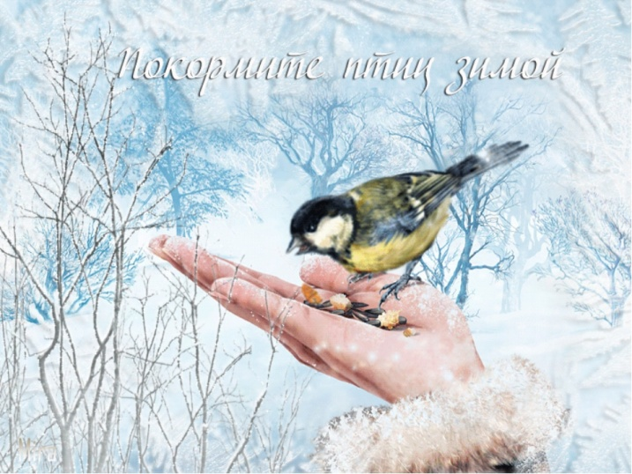
…Птицам холодно зимой,
Птицам голодно зимой.
Кто, скажите, им поможет?
Может мы или прохожий?...

В современных условиях проблема экологического воспитания дошкольников приобретает особую остроту и актуальность. Именно в период дошкольного детства происходит становление человеческой личности, формирование начал экологической культуры. Поэтому очень важно разбудить в детях интерес к живой природе, воспитывать любовь к ней, научить беречь окружающий мир.
Наступила зима. Перелётные птицы уже давно улетели в тёплые края. Но ведь есть ещё и зимующие птицы! Это воробьи, голуби, сороки, синицы, вороны. Зимой в городе можно увидеть даже таких лесных жителей, как снегирь, свиристель, поползень, дятел, сова. В холодное время года птицам всё труднее становится добывать себе пропитание. Им нужна наша помощь!
Зимняя подкормка птиц – старая традиция. Птицы быстро поняли, что возле человеческого жилья можно найти корм. Зимой даже лесные птицы тянуться к человеческому жилью. Голод заставляет на определённое время забыть о естественной осторожности.
Помочь птицам несложно, надо устроить кормушку.
Напоминаем простые правила, о которых не стоит забывать:
- У кормушки должна быть крыша, иначе корм может быть засыпан снегом или залит дождём.
- Отверстие в кормушке должно быть настолько широким, чтобы птица могла спокойно проникнуть внутрь кормушки и покинуть её.
- Кормушку нужно повесить так, чтобы ребёнок хорошо видел её из окна. Если ежедневно в одно и то же время оставлять корм в кормушке, то птицы будут слетаться к этому времени. Если корм класть нерегулярно, то птицы перестанут прилетать.
- Нужно, чтобы хоть немного корма было каждый день.
- Кормушку можно сделать из кусочка твёрдого материала.
- Делать кормушку лучше прямоугольной, чтобы она не теряла равновесия и не переворачивалась.
- Края кормушки надо немного загнуть и заклеить, чтобы получился небольшой бортик - так еда не выпадет и ветром её не унесёт.
- Чтобы сделать встречу с пушистым хищником менее вероятной, кормушку надо подвешивать на дерево как можно выше, зацепляя за тонкие веточки, по которым хищнику не пробраться.

- Как показала практика, кормушки можно сделать из самого разнообразного материала: из коробок из-под молочных продуктов, соков, пластиковых бутылок, картонных коробок, дощечек и т. д.
«Покорми птиц зимою - они послужат тебе весною» - говорит русская пословица. Вот почему с давних времен на Руси для зимующих птиц люди делали кормушки. Если зимой повесить на садовом участке кормушки и подкармливать птиц, летом они отблагодарят вас сторицей.
Необходимо учить детей доброте. Приучать их заботиться о птицах, наблюдать за ними, испытывать радость от сознания, что можно спасти птиц от гибели. Дать детям элементарные знания о том, чем кормят птиц зимой.
Снегирь (семена деревьев, ягоды рябины, калины).
Дятел (жуки, желуди, муравьи, семена деревьев).
Воробей (хлебные крошки, пшено, ягоды).
Сорока (зерно, насекомые).
Синица (сала, пшено, зерно).
Клёст (насекомые, ягоды, семена шишек).
Как хорошо сказано в стихотворении А. Яшина
«Покормите птиц зимой»:
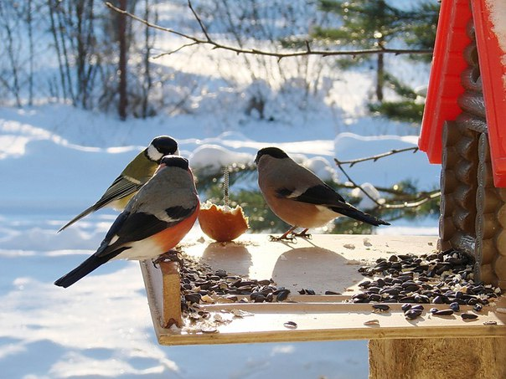
Покормите птиц зимой!
Пусть со всех концов
К нам слетятся, как домой,
Стайки на крыльцо.
Не богаты их корма,
Горсть зерна нужна.
Горсть одна -
И не страшна будет им зима.
Приучите птиц в мороз
К своему окну,
Чтоб без песен не пришлось
Нам встречать весну.
Поможем нашим пернатым друзьям!

Уважаемые родители!
Надеемся, что этой зимой вы сделаете вместе с детьми свою птичью столовую. Это будет важной помощью нашим пернатым друзьям.

Консультацию подготовила воспитатель Соболевская А.В..
